

**Universidad Tecnológica del Centro de Veracruz**

**Programa Educativo: Tecnologías de la Información y Comunicación**

**Programa Educativo: Tecnologías de la Información y Comunicación**

**Proyecto: Aplicación Móvil Taxi Safe**

**Presentan:**

**Rafael Díaz Pérez**

**Ricardo Erick Loyo Sánchez**

**Miguel Ángel Rodríguez Trejo**

**Luis Ángel Trujillo Romero**

**Francisco Trujillo Romero**

**Cuitláhuac Veracruz 24 de Septiembre del 2015**

**Objetivo general**

Realizar una aplicación que ayude a atender el problema de la inseguridad en el transporte público específicamente en el servicio de taxis, la aplicación pretende dar seguridad tanto al conductor como al pasajero al ser un servicio monitoreado.

**Objetivos específicos**

* Definir la identidad de la aplicación.
* Elegir una metodología que se apegue a las necesidades del proyecto.
* Realizar un modelado de base de datos que cubra las necesidades de la aplicación.
* Realizar un modelado UML que ayude al desarrollo de la aplicación.
* Diseñar Interfaces intuitivas y de fácil manejo para el usuario.
* Realizar los módulos necesarios para la aplicación.
* Entregar la aplicación completa en sus 3 diferentes fases (cliente, taxista, servidor).

**Problemática**

En la actualidad el servicio de taxis ha tenido altos índices de inseguridad debido a que los conductores realizan su trabajo desconociendo la identidad de sus pasajeros, y por otro lado los pasajeros desconocen la identidad del conductor, generando cierta desconfianza en ambas partes ya que la inseguridad está a la orden del día.

Según reportes indican que pese a que la instalación de retenes en la ciudad y sus alrededores han funcionado en un porcentaje, los actos de inseguridad de los que eran víctimas los operadores de taxis no se han inhibido en la zona, aumentando cada día más esta problemática.

**Justificación**

Taxi Safe será una aplicación de apoyo para reducir el índice de inseguridad en la zona brindando una herramienta que sea capaz de llevar un registro y control tanto de clientes como de los prestadores del servicio (conductor) en cada viaje realizado, de esta manera poder contribuir en la seguridad de ambas partes (cliente y conductor).

Los principales beneficios serán:

El cliente tendrá mayor seguridad al pedir el servicio de taxi debido a que la aplicación al momento de solicitar el servicio le permitirá conocer tanto foto y nombre del conductor además del número de taxi.

El conductor al realizar un viaje podrá obtener información del cliente como son: foto y nombre de usuario. Al obtener esta información el conductor podrá verificar la identidad del cliente y saber si hay similitud, para poder tomar la decisión de brindar o no el servicio solicitado.

Ambas partes tendrán seguridad porque el viaje será registrado y se le podrá dar seguimiento desde la central donde se encuentre instalado el servidor. Teniendo al alcance de las manos un sistema capacitado para recibir alertas y reportes de cada servicio.

**MOCKUPS DEL PROYECTO TAXI SAFE**



Logo para la aplicación Taxi Safe

La aplicación estará dividida en:

* Usuarios (Pasajeros)
* Conductores
* Base o Administradores

**Usuarios**

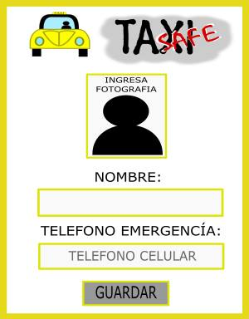

En esta parte se pretende que el cliente guarde su imagen así como su nombre y otro numero de emergencia todos estos datos serán guardados en una base de datos los cuales podrán ser utilizados en posibles eventualidades que puedan surgir durante el viaje.

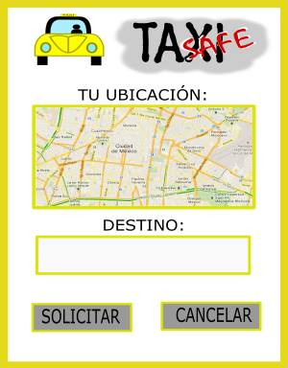

Los usuarios ya registrados podrán solicitar viajes podrán solicitar un servicio de taxi la aplicación mostrara la ubicación actual del solicitante y le permitirá ingresar el destino, también el usuario podrá cancelar la solicitud en caso de que surjan eventualidades previas.

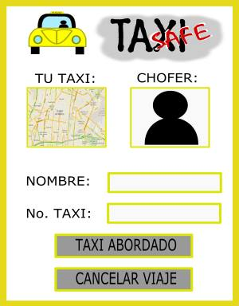

Una ves realizada la solicitud la aplicación le mostrara al usuario el nombre y foto del conductor así como el numero de taxi asignado, una ves abordado el taxi el usuario deberá seleccionar la opción taxi abordado, el usuario podrá cancelar el viaje si los datos no corresponden a los enviados por la aplicación.

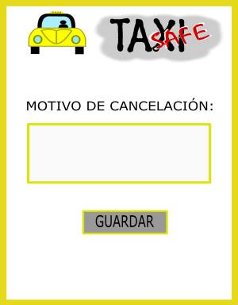

Una cancelación de viaje tendrá un motivo el cual el usuario deberá de ingresar para que pueda ser guardada en la base de datos dar seguimiento al problema.

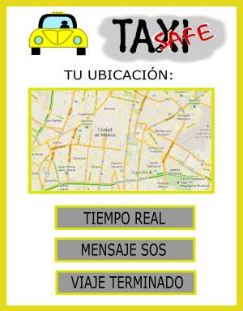

Durante el viaje el usuario podrá ver su ubicación así como poder mandar un mensaje de ayuda en caso de alguna emergencia, el numero al cual el usuario mandara ese mensaje será un numero el cual proporciono al momento de registrarse.

Si el viaje concluyo con satisfacción solo deberá seleccionar la opción viaje terminado.

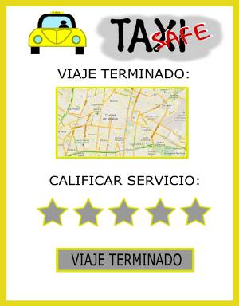

En esta parte de la aplicación el usuario calificara el servicio realizado por parte del conductor durante el viaje.

**Conductores**

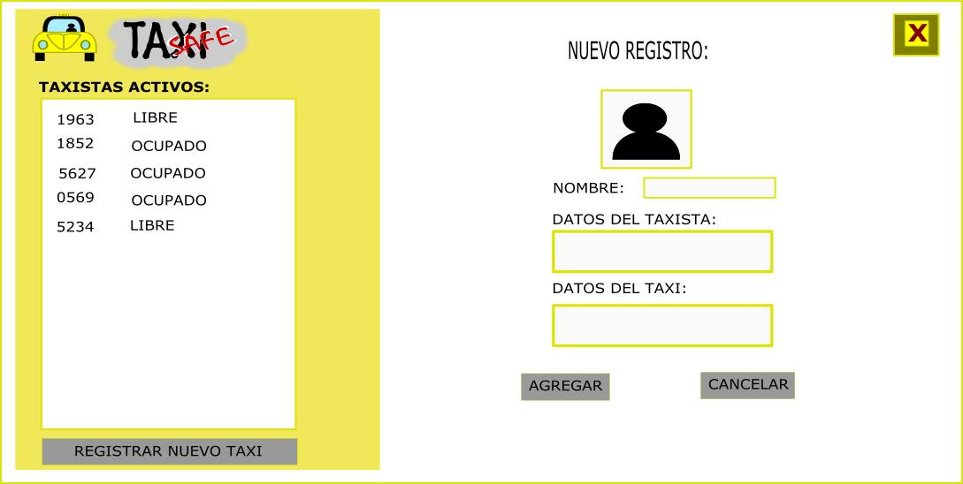

Los administradores podrán registrar nuevos taxis guardando datos como fotografía y nombre del taxista así como datos del taxi.

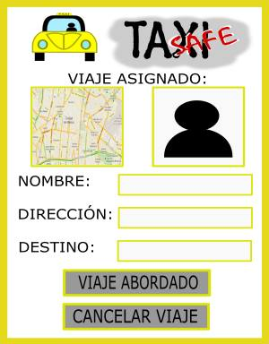

Los taxistas registrados podrán recibir solicitudes de viaje indicando el destino y quien es la persona que realiza la solicitud, el taxista también podrá cancelar el viaje en caso de alguna eventualidad.

El conductor también podrá mandar algún mensaje en caso de ser necesario o simplemente seleccionar que el viaje ha terminado.

**Administradores**



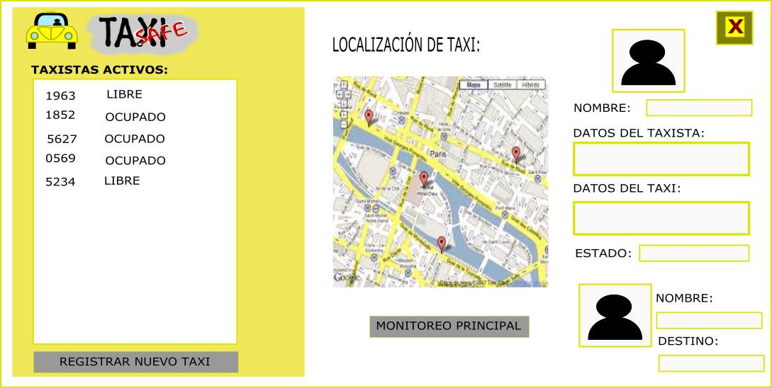

Los administradores podrán estar monitoreando los taxis que se encuentren registrados asi como poder ver el estado (ocupado o libre) en caso de estar ocupado se podrá ver la persona o usuario que pidió el servicio.

Eventualidades

* Dentro de las eventualidades que pueden presentarse son que los datos del taxista no coincidan con los datos mostrados al usuario en la aplicación y viceversa que los datos del usuario presentados al conductor no coincidan.